Họ và tên | Lê Thu Khương
MSSV | 1150080142
Lớp | 11_CNPM2
Môn học | An toàn hệ thống thông tin
Link video YouTube | https://youtu.be/XdT_2MNoukU?si=Z7E_MV5evO2OW2Rf

LAB 4 – NMAP

Quy ước trước khi làm
- Máy quét: Kali Linux trong VirtualBox; máy đích: Metasploitable 2; Windows là máy host.
- Ví dụ tài liệu: Kali 192.168.56.102; Metasploitable 2 192.168.56.103; mạng 192.168.56.0/24. IP của bạn có thể khác.
- Chỉ quét các máy ảo thuộc LAB của bạn. Metasploitable 2 chỉ được nối Host-Only; tuyệt đối không dùng Bridged.
- Khi thấy <IP_DICH> trong tài liệu này, thay bằng IP thực tế lấy từ ifconfig của Metasploitable 2. Các lệnh minh họa dùng 192.168.56.103 theo bài tham khảo.

PHẦN A – CHUẨN BỊ VÀ CẤU HÌNH

Bước 1. Kiểm tra công cụ trên Windows
Nếu chưa có Nmap Windows, tải bản Windows self-installer tại https://nmap.org/download.html. Khi cài, chọn Nmap Core Files, thêm PATH, Npcap và Zenmap (nếu bản cài cung cấp). Không dùng file .rpm cho Windows.
Mở Command Prompt/PowerShell mới và gõ:
nmap --version
ifconfig
Trong ipconfig, tìm VirtualBox Host-Only Network và ghi IPv4, subnet mask. Không lấy IP Wi-Fi.
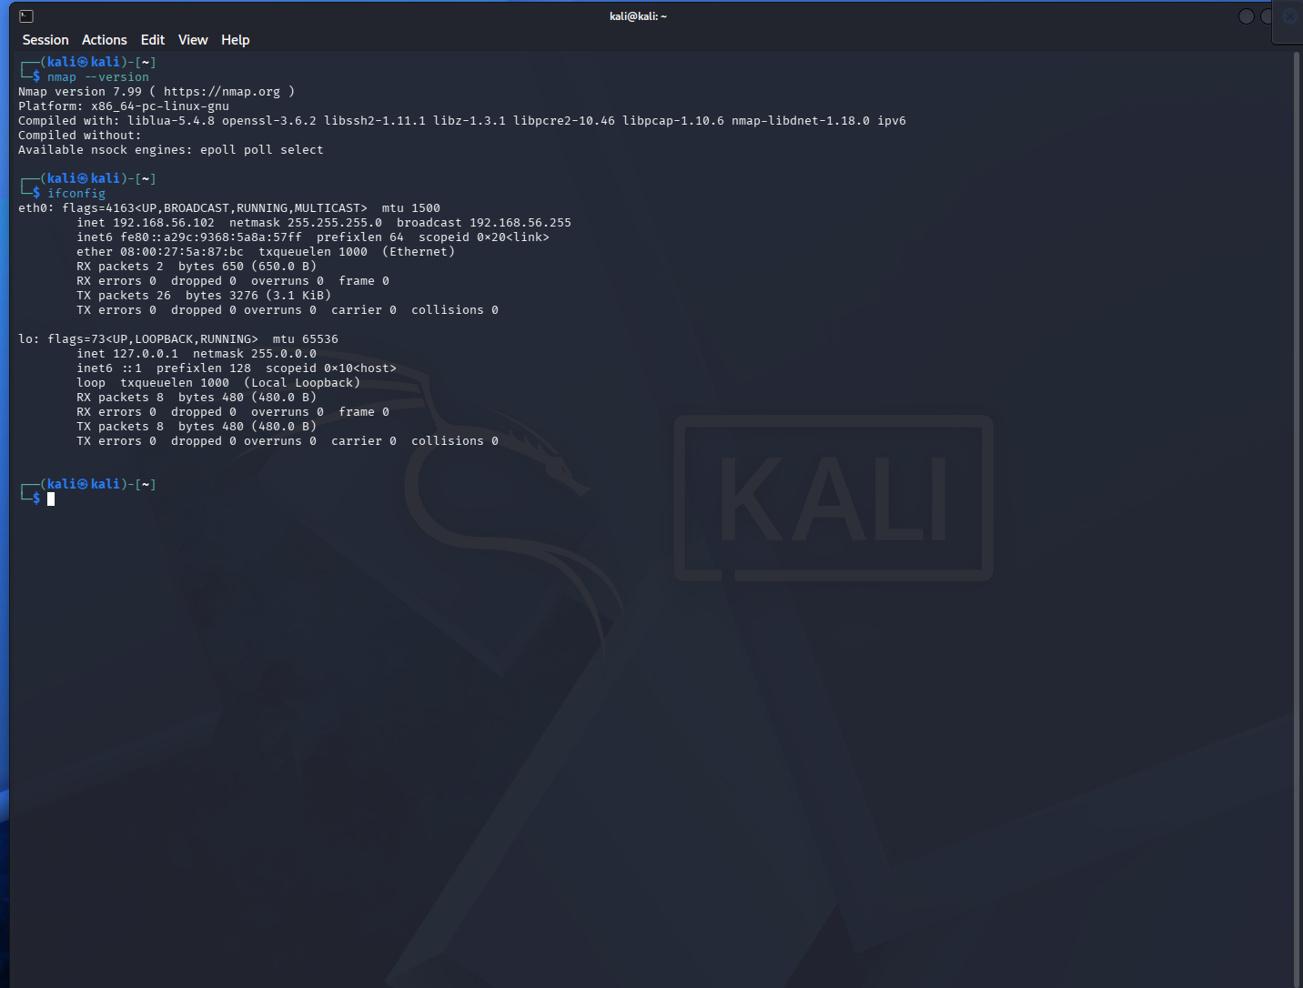

Bước 2. Cấu hình VirtualBox và snapshot
Tắt hoàn toàn cả hai máy ảo. Trong VirtualBox Manager: File/Tools → Network (Host Network Manager) kiểm tra đã có mạng Host-Only; nếu chưa có thì tạo. Sau đó cấu hình:
- Kali → Settings → Network → Adapter 1 → Enable → Attached to: Host-Only Adapter → chọn tên mạng Host-Only.
- Metasploitable2 → Settings → Network → Adapter 1 → Enable → Host-Only Adapter → chọn ĐÚNG CÙNG tên mạng với Kali.
- Tắt các adapter khác trên Metasploitable2; không bật Bridged hoặc NAT cho máy đích.
- Chọn từng máy ảo → Snapshots → Take → tên Before-LAB4.

Bước 3. Khởi động Kali, kiểm tra Nmap và IP
Start Kali, mở Terminal và gõ:
nmap --version
ip -br addr
Nếu chưa có Nmap: tắt Kali, bật NAT tạm trên Kali, khởi động và chạy:
sudo apt update
sudo apt install nmap
Sau khi cài, tắt Kali và bỏ NAT, giữ Host-Only trước khi quét. Zenmap trên Kali là tùy chọn, không bắt buộc.

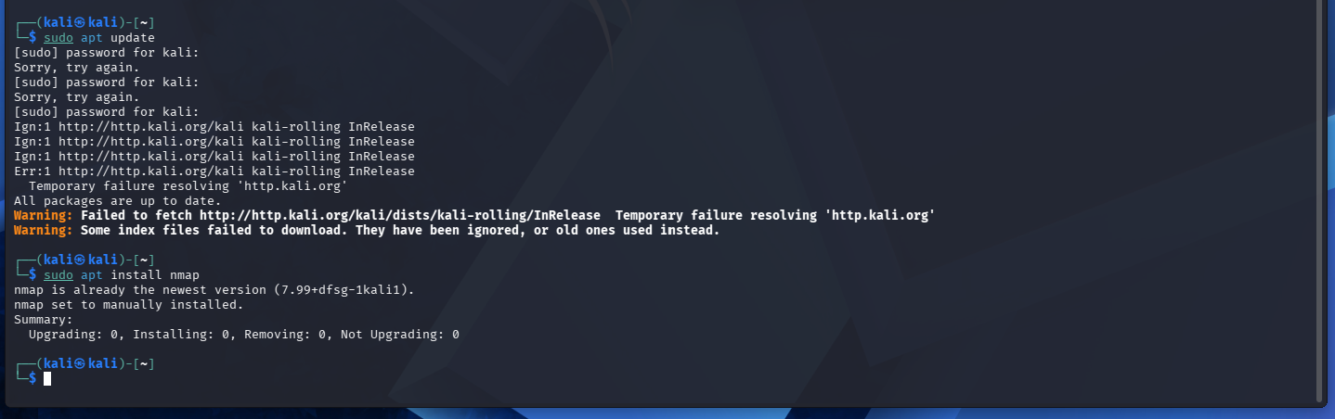Bước 4. Khởi động Metasploitable2, lấy IP và thử kết nối
Start Metasploitable2. Đăng nhập user msfadmin, password msfadmin; gõ:
ifconfig
Ghi địa chỉ inet addr của card mạng (không lấy 127.0.0.1). Trên Kali, thay IP trong lệnh sau bằng IP vừa ghi:
ping -c 4 192.168.56.103
Nếu ping không thành công: đối chiếu Host-Only Name, dải mạng, trạng thái hai VM và Virtual Cable Connected; chưa thực hiện Nmap.

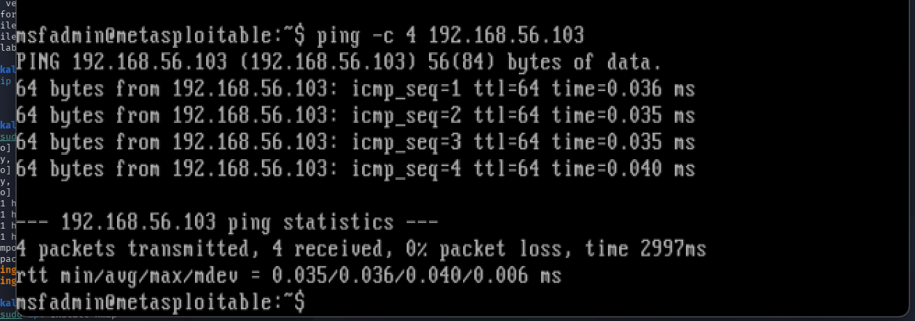PHẦN B – THỰC HÀNH NMAP THEO FILE THAM KHẢO

Bước 5. Phát hiện máy trong mạng /24
sudo nmap -sn 192.168.56.0/24
Ghi số host up, IP, MAC/vendor nếu có. Phân biệt Windows host, Kali và Metasploitable theo IP thực tế; số host có thể khác ví dụ.

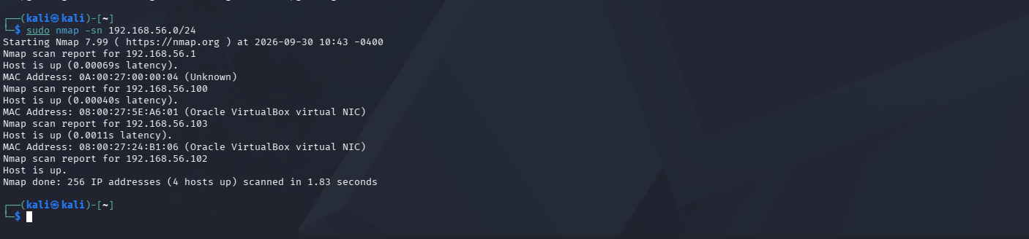Bước 6. So sánh TCP Connect và SYN
nmap -sT 192.168.56.103
sudo nmap -sS 192.168.56.103
Chạy cùng một máy đích. Ghi thời gian quét, số cổng open/closed/filtered và ít nhất 3 cổng open cùng dịch vụ dự đoán. Hai lệnh mặc định quét 1.000 cổng TCP phổ biến.
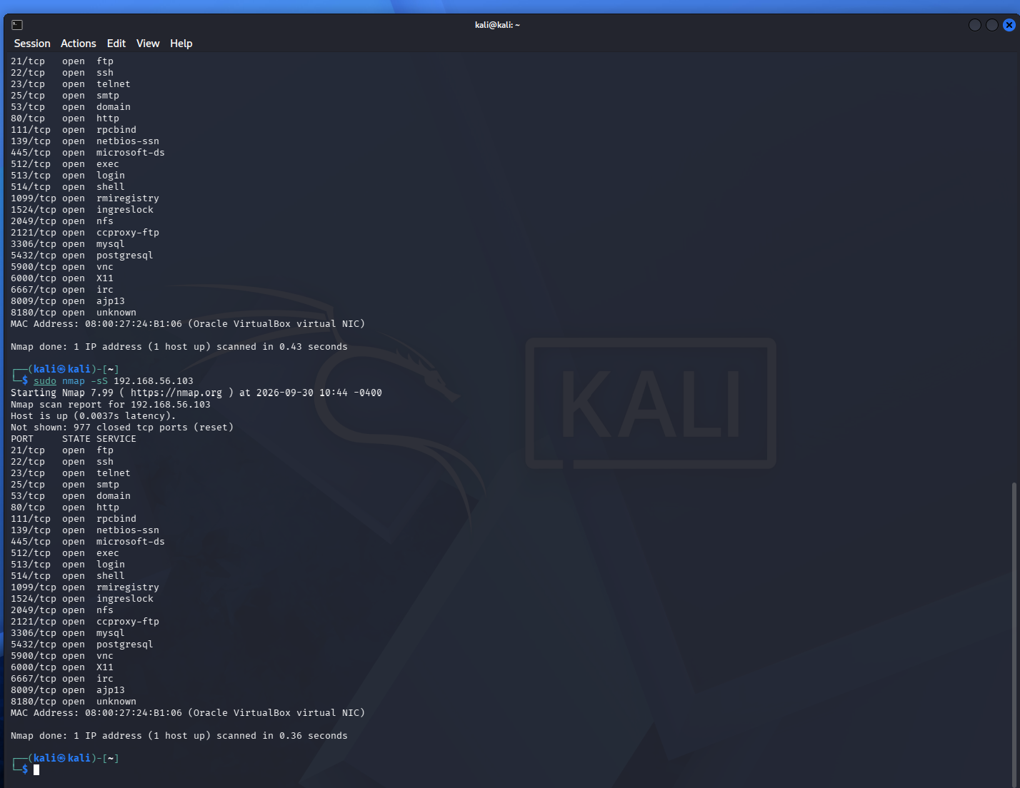

Bước 7. FIN, Xmas, NULL và ACK

sudo nmap -sF 192.168.56.103
sudo nmap -sX 192.168.56.103
sudo nmap -sN 192.168.56.103
sudo nmap -sA 192.168.56.103
So sánh trạng thái cùng một vài cổng với -sS. open|filtered không khẳng định open; ACK phân biệt filtered/unfiltered, không dùng để đếm cổng mở.

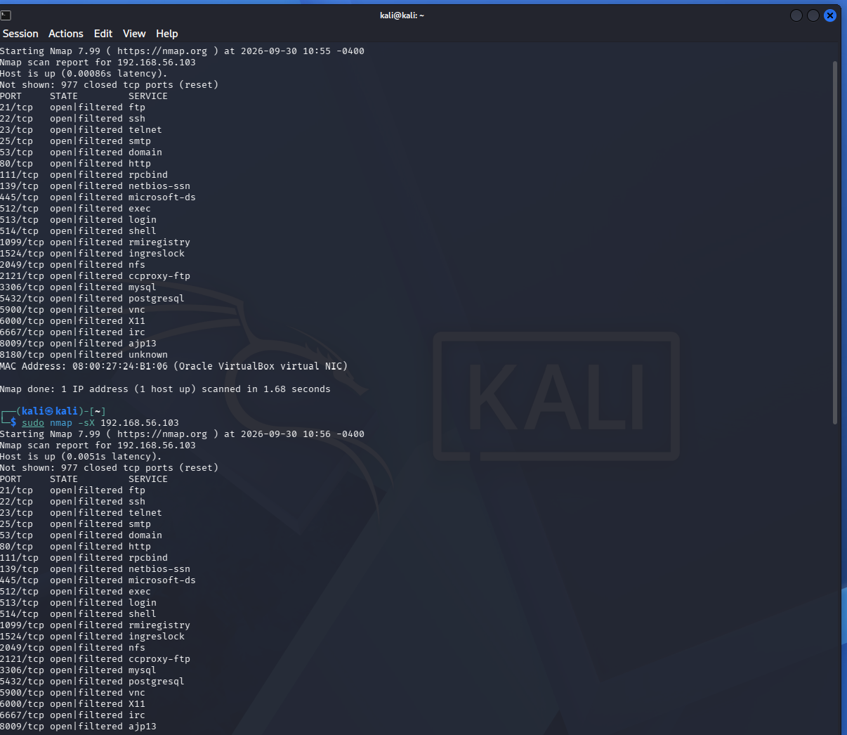
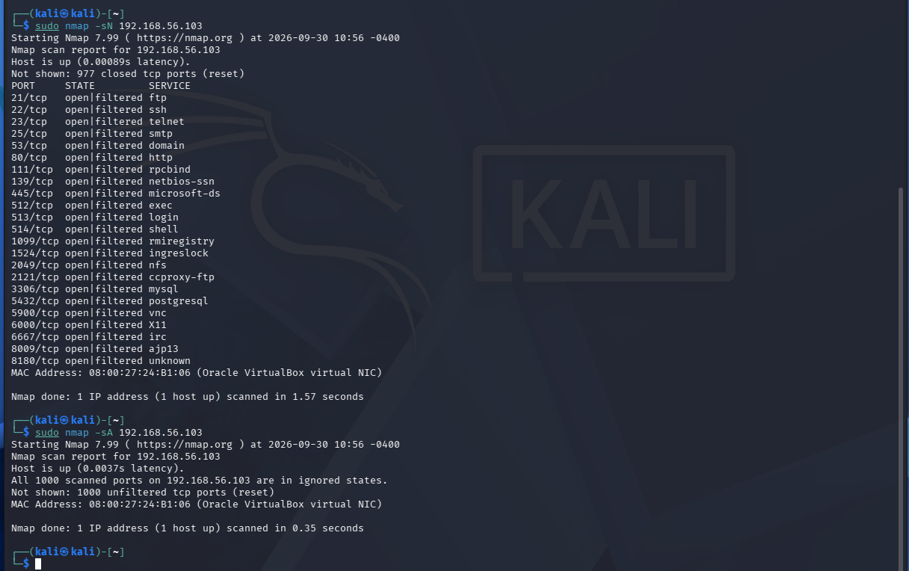

Bước 8. UDP: 20 cổng phổ biến

Ghi cổng UDP được báo open, closed, open|filtered và thời gian quét. UDP có thể mất thời gian do timeout.

Bước 9. Nhận diện phiên bản dịch vụ sudo nmap -sU --top-ports 20 192.168.56.103
sudo nmap -sV 192.168.56.103
Ghi ít nhất ba dòng PORT / STATE / SERVICE / VERSION từ kết quả THỰC TẾ. Không khẳng định lỗ hổng chỉ dựa trên banner phiên bản.

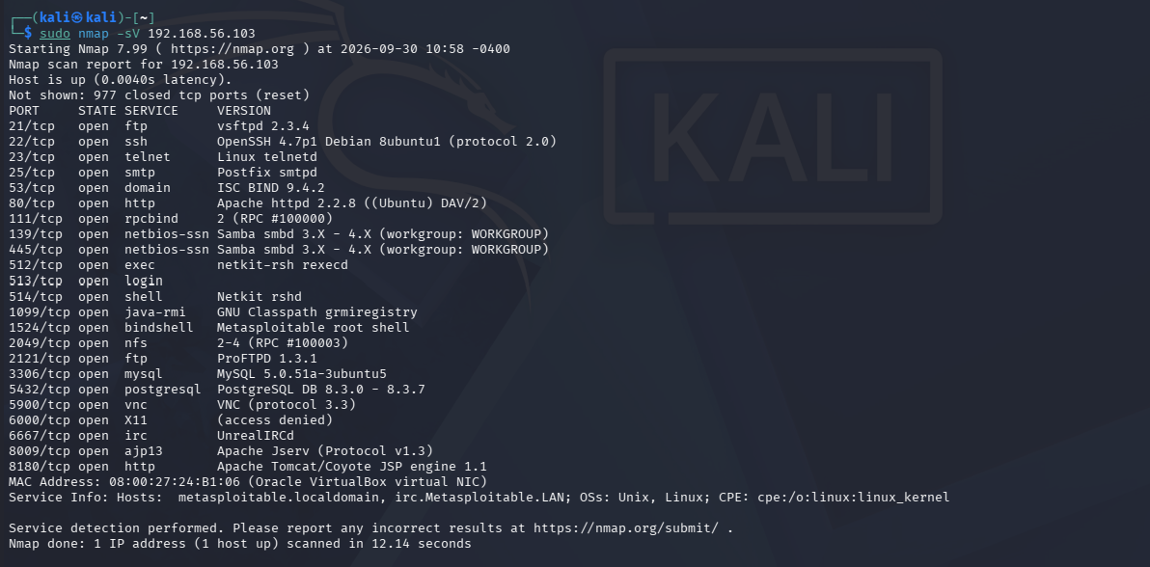Bước 10. Nhận diện hệ điều hành và quét tổng hợp
sudo nmap -O 192.168.56.103
sudo nmap -A 192.168.56.103
Ghi OS guess, thông tin phiên bản dịch vụ, script mặc định và traceroute nếu xuất hiện. -A thường tạo nhiều probe hơn -sV; OS guess có thể không chính xác.

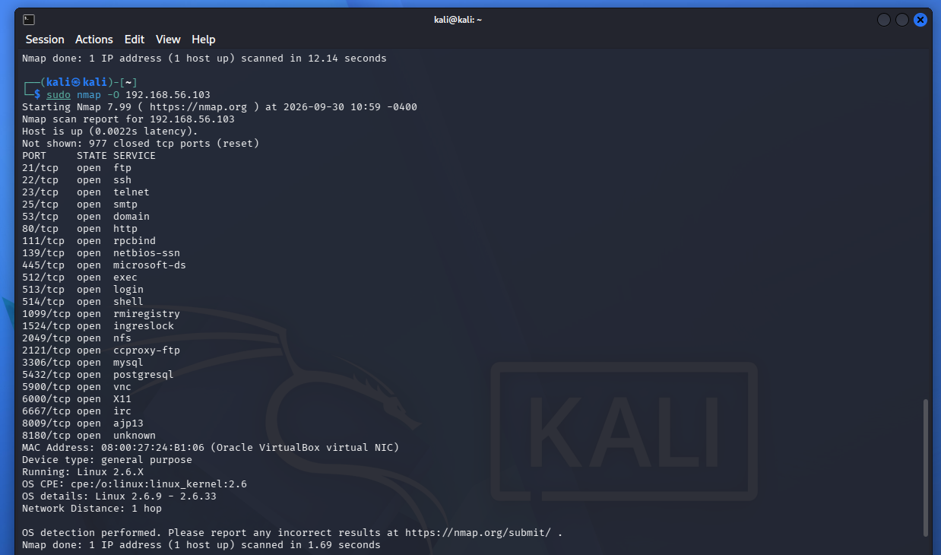
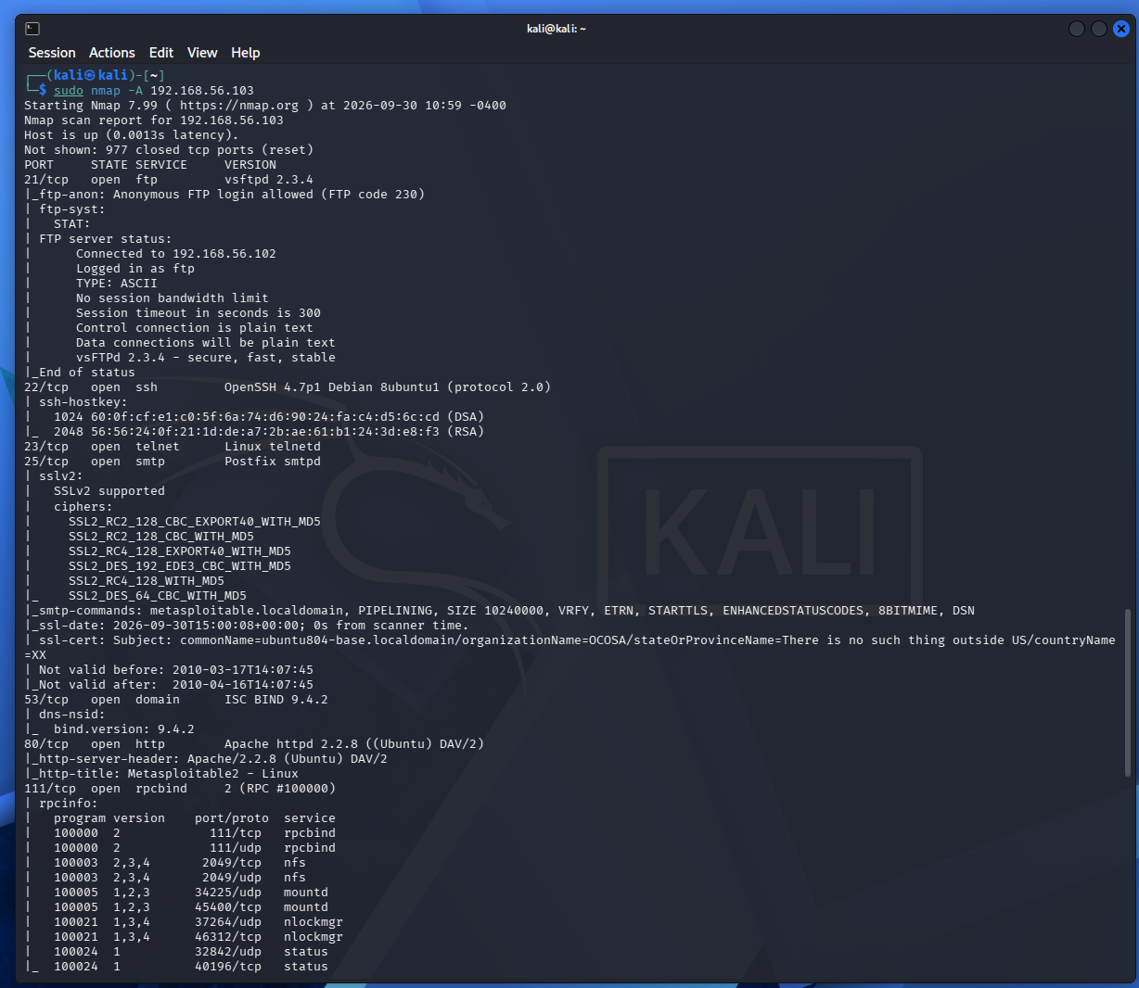

Bước 11. NSE SMB: thông tin và kiểm tra MS17-010
sudo nmap -p 445 --script smb-os-discovery 192.168.56.103
sudo nmap -p 445 --script smb-vuln-ms17-010 192.168.56.103
Ghi đúng output mỗi script. Không có kết quả/timeout không chứng minh an toàn; Metasploitable 2 là Linux nên không được mặc định suy ra có MS17-010.

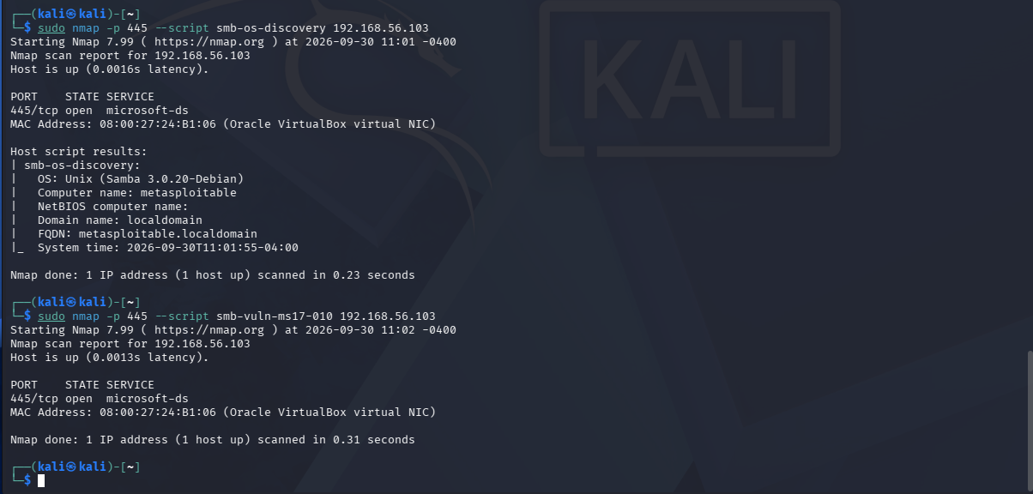Bước 12. Lưu và chuyển đổi kết quả
Trên Kali, chạy lần lượt:
mkdir -p ~/LAB4_Nmap && cd ~/LAB4_Nmap
nmap -sV 192.168.56.103 -oN services.txt
nmap -sV 192.168.56.103 -oX services.xml
nmap -p 445 192.168.56.103 -oG smb.txt
grep "445/open" smb.txt
sudo apt install xsltproc
xsltproc services.xml -o services.html
ls -lh services.txt services.xml smb.txt services.html
LƯU Ý: Nếu xsltproc chưa có và Host-Only không có Internet, chỉ bật NAT tạm trên Kali để cài, sau đó tắt lại. Nếu grep không in gì, kiểm tra trạng thái 445; không coi đó là lỗi lưu file.

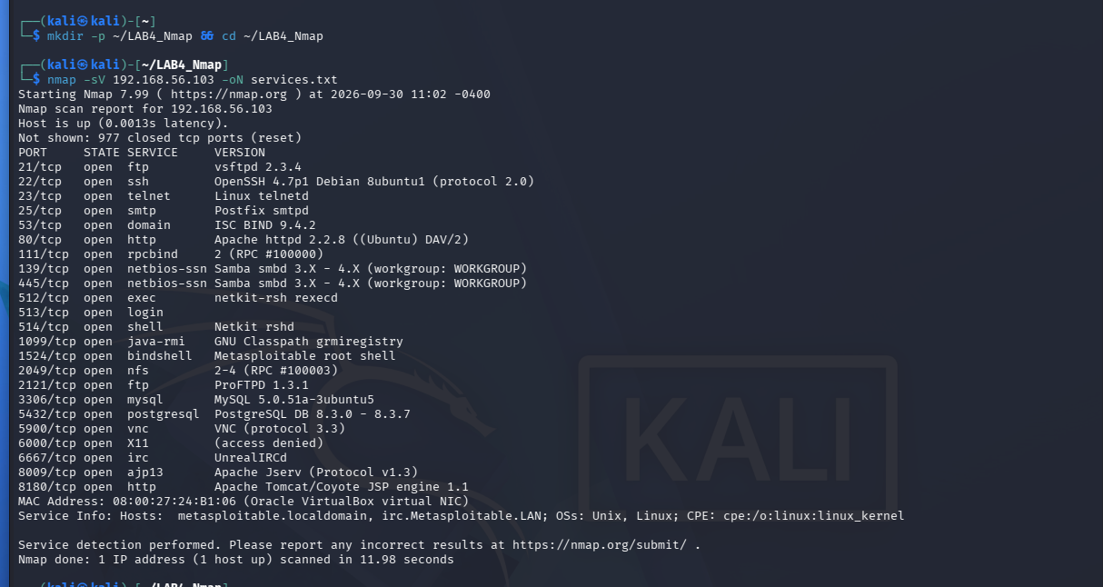
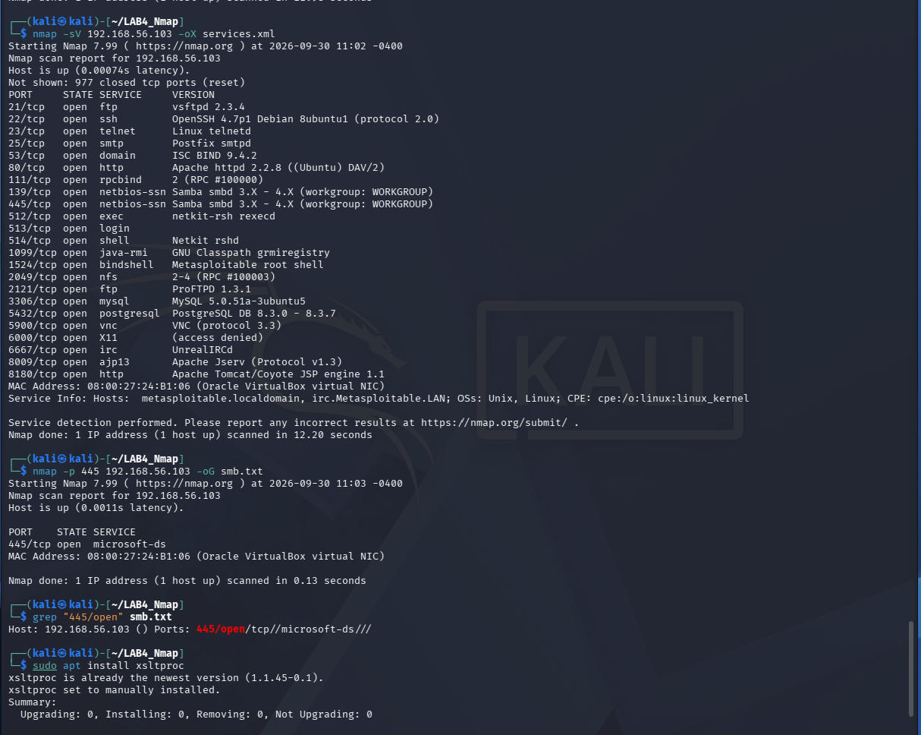
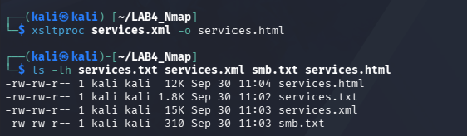

Bước 13. Before/after hardening: kiểm chứng thay đổi
File tham khảo nêu Windows VM hoặc dịch vụ test được phép, nhưng ví dụ thực hành dùng Apache trên Metasploitable 2. Dưới đây theo đúng ví dụ trong file; chỉ thay đổi VM lab của bạn, không sửa dịch vụ Windows thật.

13.1. Trên Kali: quét trước khi tắt Apache
cd ~/LAB4_Nmap
nmap -sV -p 80 192.168.56.103 -oN before.txt

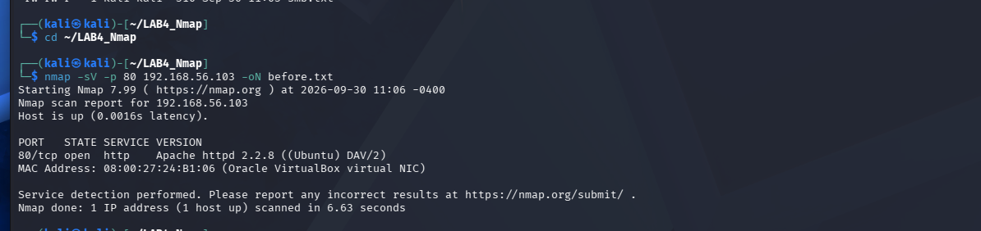13.2. Trên Metasploitable2: dừng Apache
sudo /etc/init.d/apache2 stop
Nhập mật khẩu msfadmin nếu hệ thống yêu cầu.

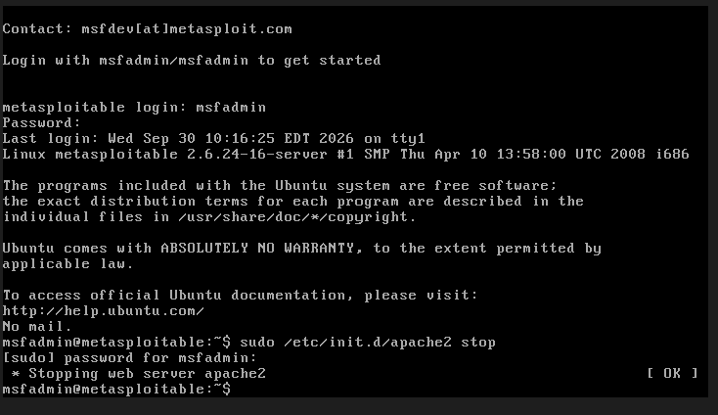13.3. Trên Kali: quét lại và đối chiếu
nmap -sV -p 80 192.168.56.103 -oN after.txt
diff -u before.txt after.txt
So sánh trạng thái cổng 80 trước/sau. Không ghi “đã đóng” nếu kết quả thực tế không thể hiện điều đó.

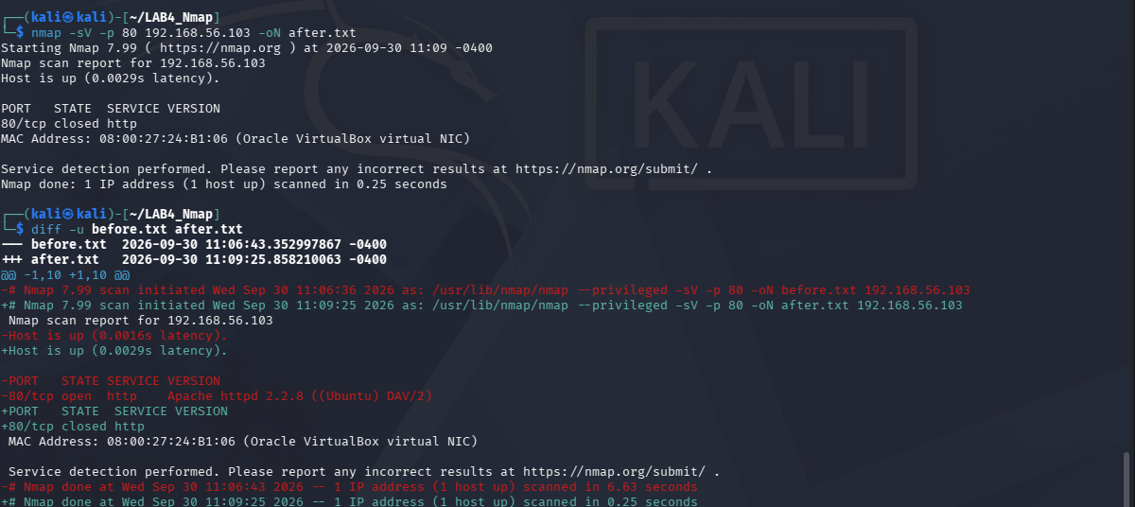PHẦN C – BÀI TẬP BỔ SUNG THEO FILE THAM KHẢO

Bước 14. So sánh -sT, -sS, -sA
nmap -sT 192.168.56.103
sudo nmap -sS 192.168.56.103
sudo nmap -sA 192.168.56.103
Tạo bảng ba hàng: kiểu quét, open, closed, filtered/unfiltered, nhận xét. Không so sánh “số open” của ACK với SYN.

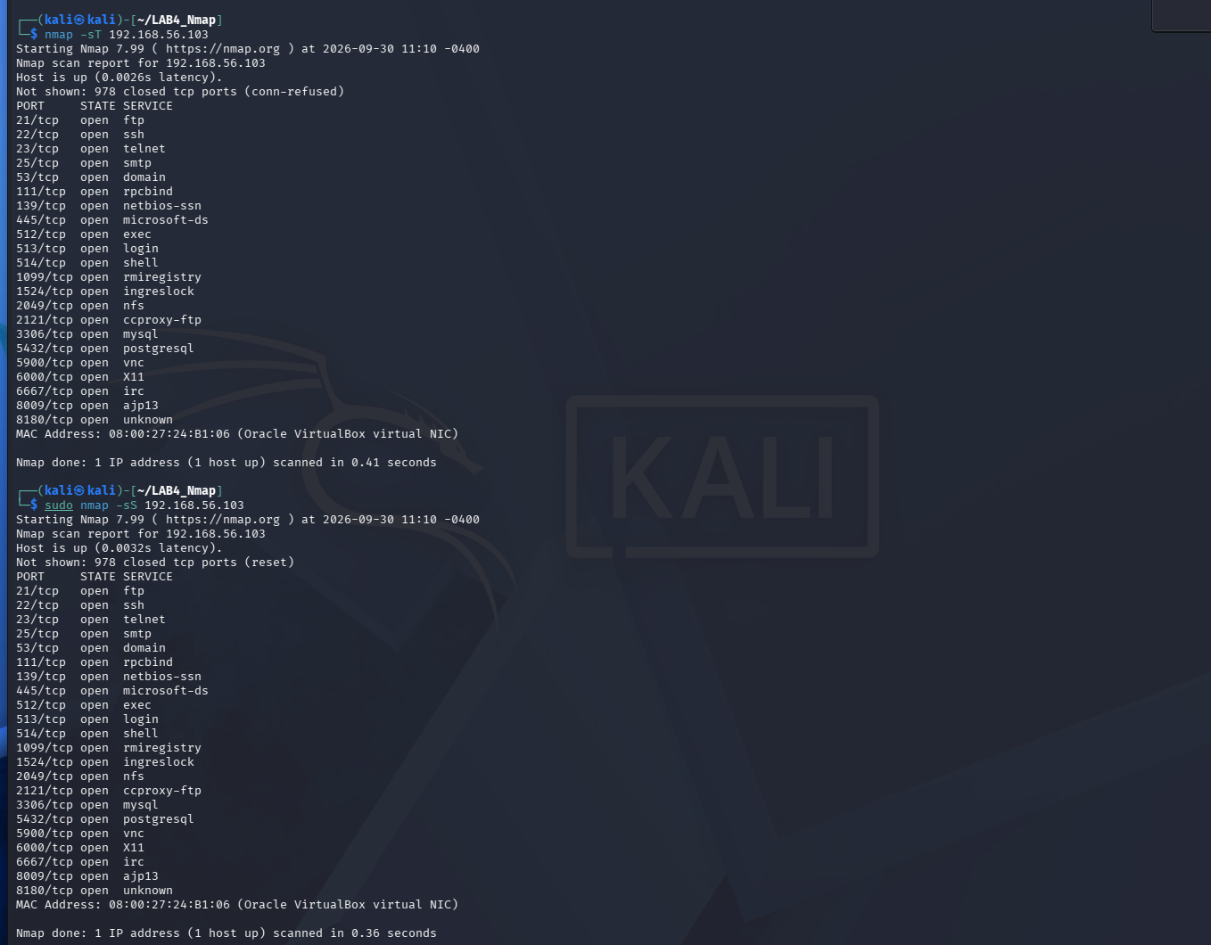
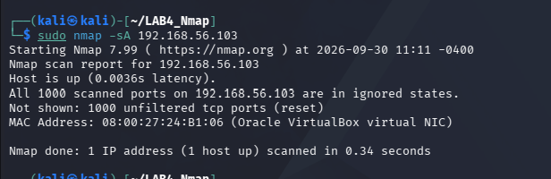

Bước 15. Quét mặc định so với toàn bộ 65.535 cổng TCP
sudo nmap -sS 192.168.56.103 -oN default_tcp.txt
sudo nmap -sS -p- 192.168.56.103 -oN all_tcp.txt
Ghi tổng cổng quét, thời gian, số cổng open; đối chiếu cổng chỉ có ở lần quét đầy đủ (nếu có).

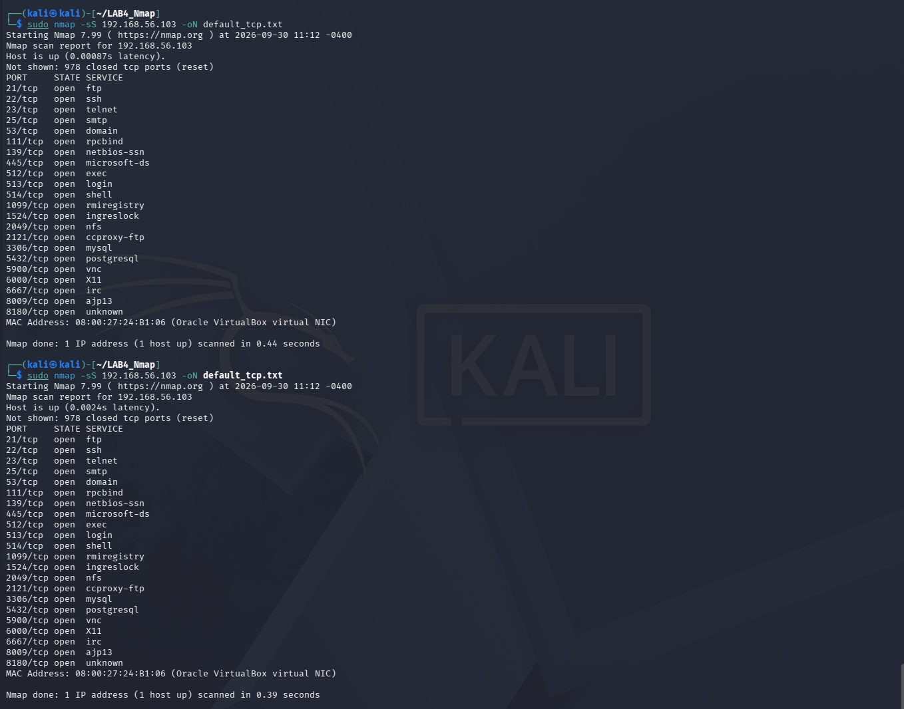Bước 16. Tra cứu dịch vụ cũ và CVE
sudo nmap -sV 192.168.56.103 -oN versions.txt
Chọn một phiên bản thật sự xuất hiện trong versions.txt; tra bản tin nhà sản xuất hoặc https://nvd.nist.gov/ và ghi điều kiện áp dụng, nguồn. File tham khảo đưa ví dụ vsftpd 2.3.4 / CVE-2011-2523, nhưng không tự kết luận nếu thiếu bằng chứng phiên bản/bản phân phối.

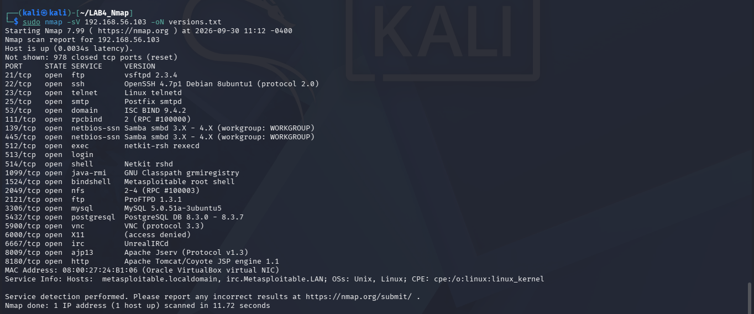Bước 17. So sánh NSE trên Linux VM và Windows VM (nếu có)
sudo nmap -p445 --script smb-vuln-ms17-010 192.168.56.103

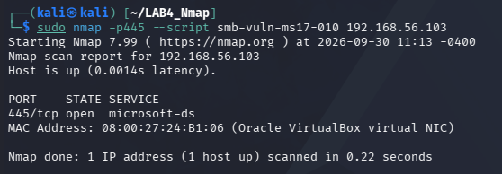Bước 18. Decoy scan trong mạng cô lập (nếu đủ điều kiện)
sudo nmap -sS -p 22,80 192.168.56.103
sudo nmap -sS -p 22,80 -D 192.168.56.102,ME 192.168.56.103
Đây là ví dụ từ file tham khảo. Chỉ chạy nếu địa chỉ decoy là VM test bạn quản lý và phù hợp môi trường; không dùng IP ngoài lab. Nếu không đáp ứng điều kiện, trình bày cơ chế và giới hạn thay vì chạy.

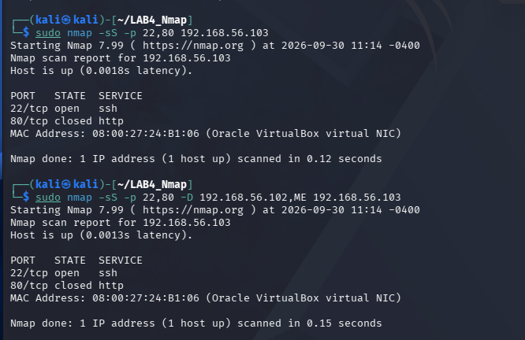Bước 19. Xuất đồng thời ba định dạng và lập bản đồ dịch vụ
cd ~/LAB4_Nmap
sudo nmap -sV 192.168.56.103 -oA lab4_full
ls -lh lab4_full.nmap lab4_full.xml lab4_full.gnmap
sudo nmap -sn 192.168.56.0/24 -oN discovery.txt
sudo nmap -sV 192.168.56.103 -oN metasploitable_services.txt
Lập bảng: Host | Port open | Dịch vụ/phiên bản | Rủi ro | Khuyến nghị. Chỉ quét -sV trên các VM do bạn quản lý.
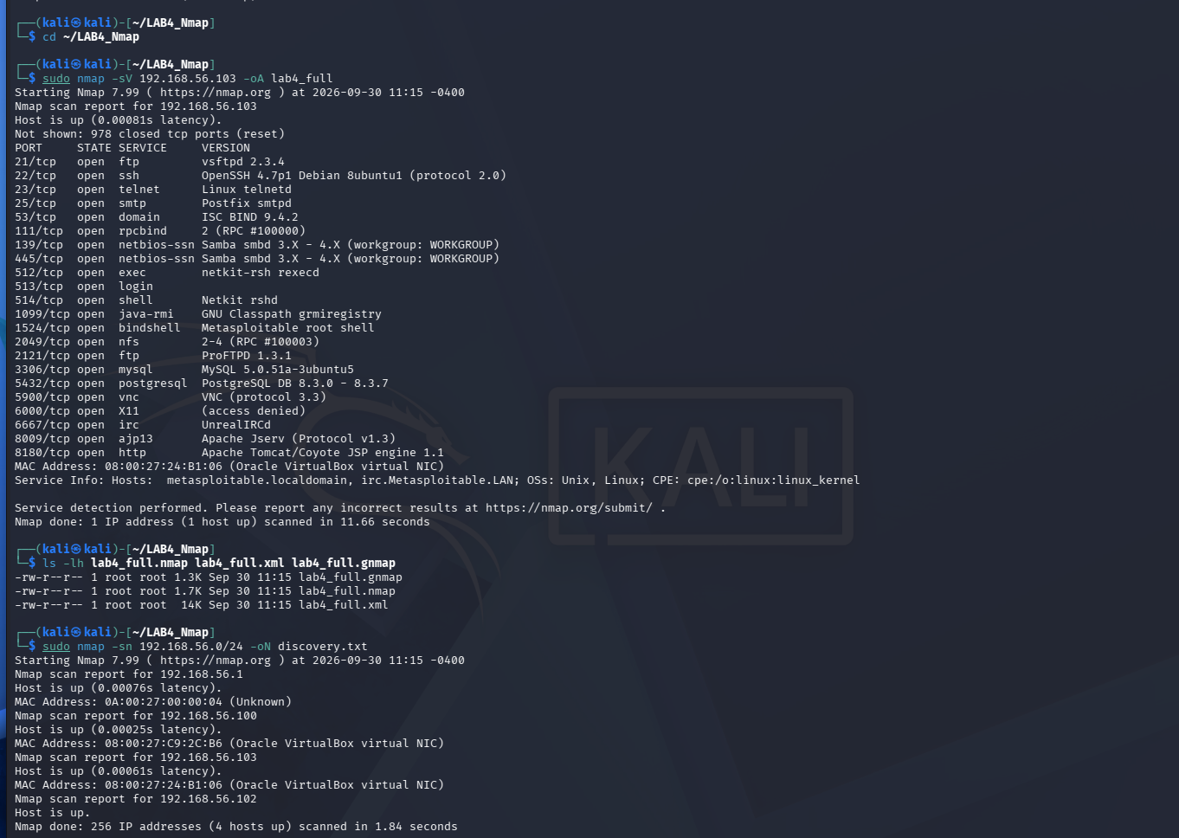
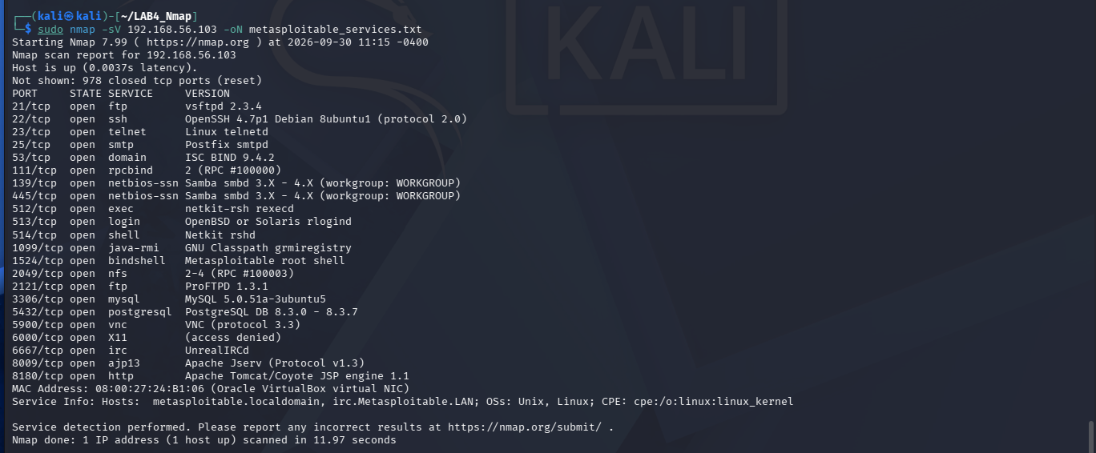

C. TRẢ LỜI ĐẦY ĐỦ 10 CÂU HỎI PHÂN TÍCH
1. Phân biệt open, closed, filtered và cho ví dụ
- Open: Cổng đang mở và có chương trình hoặc dịch vụ hoạt động. Ví dụ: cổng 80 đang chạy dịch vụ HTTP.
- Closed: Máy đích vẫn hoạt động nhưng không có dịch vụ nào lắng nghe tại cổng được quét. Ví dụ: cổng TCP 9999 không có dịch vụ đang chạy.
- Filtered: Nmap không xác định được trạng thái cổng do gói tin có thể bị tường lửa hoặc thiết bị mạng chặn. Ví dụ: tường lửa chặn các gói tin gửi đến cổng 445.
2. Vì sao SYN Scan (-sS) cần quyền cao hơn TCP Connect Scan (-sT)?
TCP Connect Scan sử dụng chức năng kết nối TCP có sẵn của hệ điều hành nên người dùng thông thường cũng có thể thực hiện.
Trong khi đó, SYN Scan cần tự tạo và gửi các gói tin TCP SYN, đồng thời phân tích phản hồi từ máy đích. Vì phải thao tác trực tiếp với các gói tin mạng nên phương pháp này thường yêu cầu quyền quản trị.
3. Vì sao kết quả quét FIN, Xmas và NULL khó diễn giải?
Ba phương pháp này gửi những gói tin TCP có thiết lập cờ khác nhau để quan sát phản hồi từ máy đích.
Tuy nhiên, mỗi hệ điều hành và tường lửa có thể xử lý các gói tin này theo cách khác nhau. Khi không nhận được phản hồi, Nmap có thể hiển thị trạng thái open|filtered. Điều này có nghĩa là chưa đủ thông tin để xác định cổng đang mở hay bị lọc.
4. ACK Scan khác SYN Scan ở điểm nào?
SYN Scan được sử dụng để kiểm tra trạng thái các cổng TCP, từ đó xác định cổng đang mở, đóng hoặc bị lọc.
Ngược lại, ACK Scan chủ yếu được sử dụng để kiểm tra khả năng lọc gói tin của tường lửa. Kết quả unfiltered cho biết gói ACK không bị chặn theo cách Nmap kiểm tra, nhưng không chứng minh cổng đang mở.
5. Vì sao UDP Scan thường chậm và xuất hiện nhiều trạng thái open|filtered?
UDP không thực hiện quá trình bắt tay thiết lập kết nối như TCP. Vì vậy, khi gửi gói tin đến một cổng UDP, Nmap có thể không nhận được phản hồi.
Nmap phải chờ hoặc gửi lại gói tin để kiểm tra. Ngoài ra, một số thiết bị giới hạn số lượng thông báo ICMP trả về, khiến quá trình quét kéo dài và nhiều cổng được xác định là open|filtered.
6. Vai trò của tùy chọn -sV trong quản lý lỗ hổng bảo mật là gì?
Tùy chọn -sV giúp Nmap nhận diện tên và phiên bản của các dịch vụ đang hoạt động trên những cổng được quét.
Thông tin này hỗ trợ quản trị viên kiểm tra dịch vụ có sử dụng phiên bản cũ hoặc cần cập nhật bản vá bảo mật hay không. Tuy nhiên, kết quả nhận diện phiên bản chỉ mang tính tham khảo, chưa đủ để khẳng định hệ thống tồn tại lỗ hổng.
7. Những hạn chế của kỹ thuật OS Fingerprinting là gì?
OS Fingerprinting xác định hệ điều hành dựa trên đặc điểm phản hồi của máy đích đối với các gói tin kiểm tra.
Kết quả có thể không chính xác khi hệ thống sử dụng tường lửa, NAT, máy ảo hoặc cấu hình mạng đặc biệt. Ngoài ra, việc không thu thập đủ thông tin về các cổng cũng ảnh hưởng đến khả năng nhận diện.
Do đó, cần kết hợp thêm thông tin từ dịch vụ và hệ thống để xác minh kết quả.
8. NSE bị timeout có đồng nghĩa với việc hệ thống không có lỗ hổng không?
Không. Timeout chỉ cho biết script NSE không nhận được phản hồi cần thiết trong khoảng thời gian cho phép.
Nguyên nhân có thể đến từ kết nối mạng, tường lửa, máy đích phản hồi chậm hoặc script không tương thích với dịch vụ.
Vì vậy, không thể dựa vào timeout để kết luận hệ thống an toàn. Cần kiểm tra lại kết nối và thực hiện các phương pháp đánh giá bổ sung khi cần thiết.
9. Làm thế nào để sử dụng kết quả Before/After chứng minh hiệu quả Hardening?
Trước tiên, sử dụng Nmap quét máy đích và lưu lại trạng thái các cổng trước khi thay đổi cấu hình.
Tiếp theo, thực hiện biện pháp bảo mật như tắt một dịch vụ không cần thiết hoặc thiết lập quy tắc tường lửa. Sau đó, sử dụng lại lệnh quét ban đầu để thu thập kết quả mới.
Nếu cổng chuyển từ open sang closed hoặc filtered, kết quả cho thấy biện pháp bảo mật đã làm thay đổi khả năng truy cập cổng. Tuy nhiên, cần kiểm tra thêm cấu hình và hoạt động của hệ thống để đánh giá hiệu quả thực tế.
10. Đề xuất ba biện pháp cấu hình giúp giảm bề mặt tấn công của hệ thống
1. Quản lý dịch vụ: Kiểm tra và vô hiệu hóa những dịch vụ hoặc cổng mạng không cần sử dụng nhằm hạn chế các điểm có thể bị khai thác.
2. Cấu hình tường lửa: Thiết lập quy tắc chỉ cho phép những địa chỉ IP và cổng mạng cần thiết được truy cập, đồng thời hạn chế các kết nối không được phép.
3. Tăng cường bảo mật hệ thống: Thường xuyên cập nhật phần mềm, cài đặt bản vá bảo mật, giới hạn phạm vi truy cập dịch vụ và sử dụng cơ chế xác thực phù hợp.

